GIẢI TOÁN LỚP 9: ÔN TẬP CHƯƠNG 3

Câu hỏi ôn tập chương 3:
1. Sau khi giải hệ
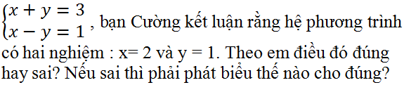
Trả lời:
Kết luận của bạn Cường là sai vì nghiệm của hệ là một cặp (x; y), chứ không phải là mỗi số riêng biệt.
Phát biểu đúng: "Nghiệm duy nhất của hệ là: (x; y) = (2; 1)"
2. Dựa vào minh họa hình học (xét vị trí tương đương đối của hai đường thẳng xác định bởi hai phương trình trong hệ) , em hãy giải thích các kết luận sau:
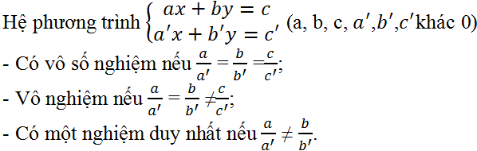
Trả lời:
Ta biết tập nghiệm của phương trình ax + by = c được biểu diễn bằng đường thẳng ax + by = c và tập nghiệm của phương trình a'x + b'y = c' được biểu diễn bằng đường thẳng a'x + b'y = c'.
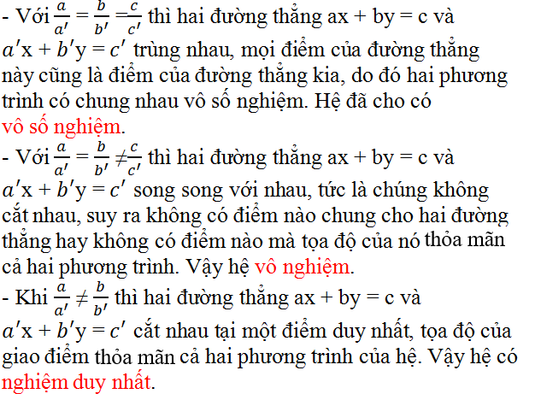
3. Khi giải một hệ phương trình bậc nhất hai ẩn, ta biến đổi hệ phương trình đó để được một hệ phương trình mới tương đương , trong đó có một phương trình một ẩn. Có thể nói gì về số nghiệm của hệ đã cho nếu phương trình một ẩn đó:
a) Vô nghiệm? ;
b) Có vô số nghiệm?
Trả lời:
a) Hệ đã cho vô nghiệm bởi vì mỗi nghiệm của hệ là nghiệm chung của hai phương trình, một phương trình vô nghiệm thì hệ không có nghiệm chung.
b) Hệ đã cho có vô số nghiệm.

Bài 40 (trang 27 SGK Toán 9 Tập 2):
Giải các hệ phương trình sau và minh họa bằng hình học kết quả tìm được:
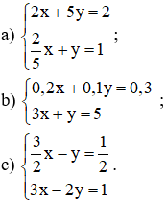
Lời giải
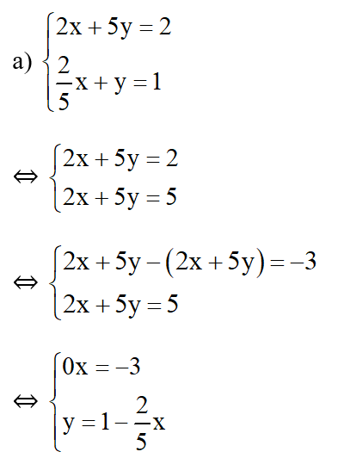
Phương trình 0x = -3 vô nghiệm nên hệ phương trình vô nghiệm.
Minh họa hình học:
Tập nghiệm của phương trình 2x + 5y = 2 được biểu diễn bởi đường thẳng 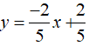 (d₁)
Tập nghiệm của phương trình 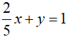 được biểu diễn bởi đường thẳng 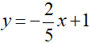 (d₂).
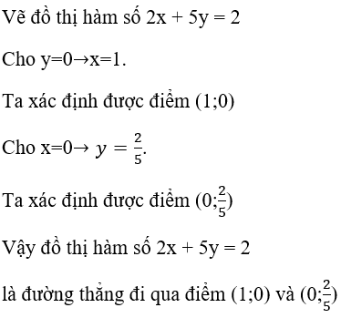
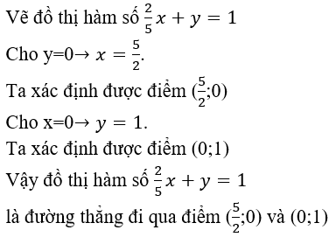
KL: Đồ thị hai hàm số trên song song. Điều này chứng tỏ hệ phương trình trên vô nghiệm
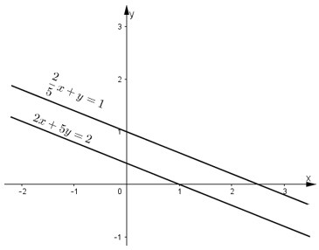
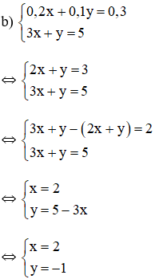
Vậy hệ phương trình có nghiệm duy nhất (2; -1).
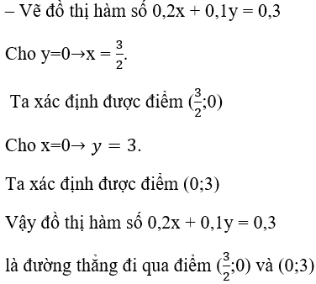
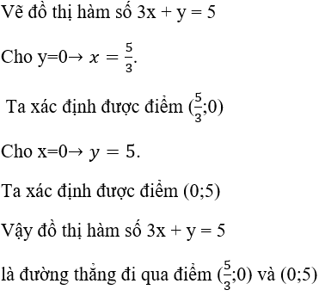
KL: Đồ thị hai hàm số trên cắt nhau tại điểm (2; -1). Vậy (2; -1) là nghiệm của hệ phương trình

Bài 41 (trang 27 SGK Toán 9 Tập 2):
Giải các hệ phương trình sau:
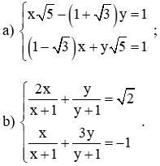
Lời giải
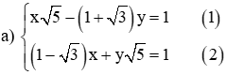
Từ (1) rút ra được: 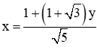 (*)
Thay (*) vào phương trình (2) ta được:
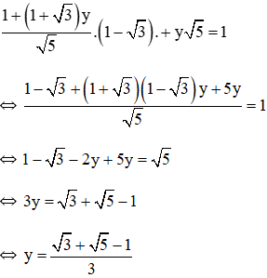
Thay 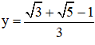 vào (*) ta được:
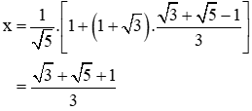
Vậy hệ phương trình có nghiệm 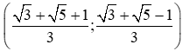
b) Điều kiện xác định: x ≠ -1; y ≠ -1.
Đặt 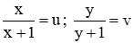 , hệ phương trình trở thành:
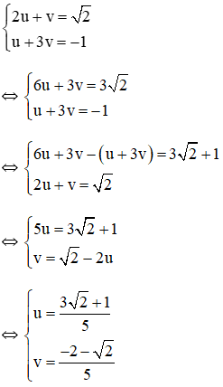
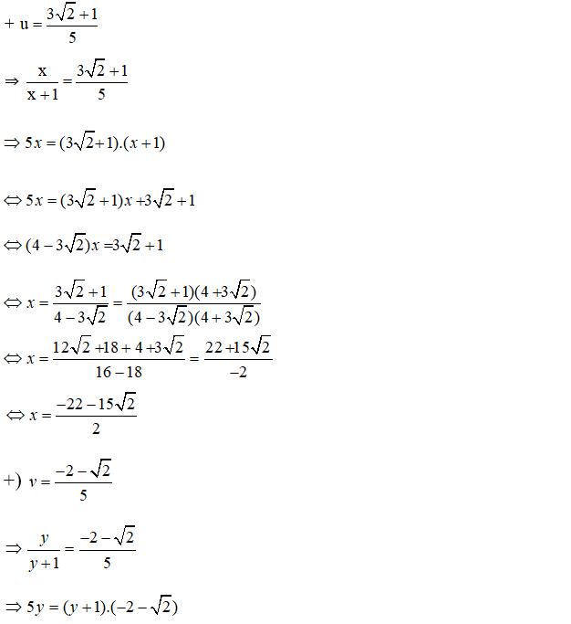
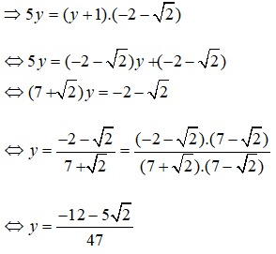
Vậy hệ phương trình có nghiệm 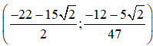

Bài 42 (trang 27 SGK Toán 9 Tập 2):
Giải hệ phương trình 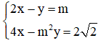 trong mỗi trường hợp sau:
a) m = -√2;
b) m = √2;
c) m = 1.
Lời giải
Xét (I): 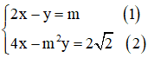
Từ phương trình (1) ta rút ra được y = 2x – m (*)
Thay (*) vào phương trình (2) ta được:
4x – m².(2x – m) = 2√2
⇔ 4x – 2m².x + m³ = 2√2
⇔ (4 – 2m²).x = 2√2 – m³ (**)
a) Với m = -√2, phương trình (**) trở thành: 0x = 4√2
Phương trình vô nghiệm.
Vậy với m = -√2, hệ phương trình (I) vô nghiệm.
b) Với m = √2, phương trình (**) trở thành: 0x = 0
Phương trình nghiệm đúng với mọi x ∈ R, khi đó y = 2x – √2
Vậy với m = √2, hệ (I) có vô số nghiệm dạng (x ; 2x - √2), x ∈ R
c) Với m = 1, phương trình (**) trở thành: 2x = 2√2 – 1 ⇔ 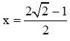
Thay vào (*) ta được:
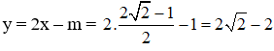
Vậy hệ phương trình có nghiệm duy nhất 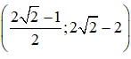

Bài 43 (trang 27 SGK Toán 9 Tập 2):
Hai người ở hai địa điểm A và B cách nhau 3,6km, khởi hành cùng một lúc, đi ngược chiều nhau và gặp nhau ở một địa điểm cách A là 2km. Nếu cả hai cùng giữ nguyên vận tốc như trường hợp trên nhưng người đi chậm hơn xuất phát trước người kia 6 phút thì sẽ gặp nhau ở chính giữa quãng đường. Tính vận tốc của mỗi người.
Lời giải
Gọi vận tốc của người xuất phát từ A là x, của người đi từ B là y (km/phút).
Điều kiện là x, y > 0.
Khi gặp nhau tại địa điểm C cách A là 2km :
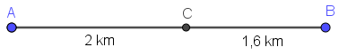
Thời gian người xuất phát từ A đi đến C là: 2/x (phút)
Thời gian người xuất phát từ B đi đến C là: 1,6/y (phút).
Vì hai người cùng xuất phát nên ta có phương trình:
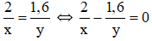
Mà nhận thấy trong cùng một thời gian, quãng đường người đi từ A đi được lớn hơn quãng đường người đi từ B đi được, do đó suy ra x > y.
Nếu cả hai cùng giữ nguyên vận tốc như trường hợp trên nhưng người đi chậm hơn (người đi từ B) xuất phát trước người kia 6 phút thì sẽ gặp nhau ở chính giữa quãng đường.
Khi đó, mỗi người đi được 1,8 km, Thời gian hai người đi lần lượt là: 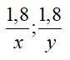
Vậy ta có phương trình:
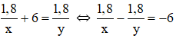
Ta có hệ phương trình 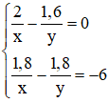
Đặt 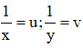, khi đó hệ phương trình trở thành:
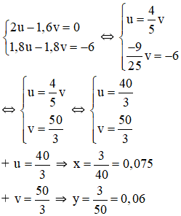
Vậy vận tốc của người đi từ A là 0,075 km/phút = 4,5 km/h;
vận tốc của người đi từ B là 0,06 km/phút = 3,6 km/h.

Bài 44 (trang 27 SGK Toán 9 Tập 2):
Một vật có khối lượng 124 g và thể tích 15 cm³ là hợp kim của đồng và kẽm. Tính xem trong đó có bao nhiêu gam đồng và bao nhiêu gam kẽm, biết rằng cứ 89g đồng thì có thể tích 10 cm³ và 7 g kẽm có thể tích 1 cm³.
Lời giải
Gọi x và y lần lượt là số gam đồng và kẽm có trong vật đó
(Điều kiện: x, y > 0; x < 124, y < 124 )
Vì khối lượng của vật là 124g nên ta có phương trình x + y = 124
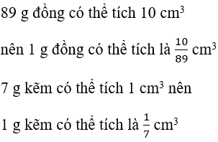
Thể tích của x (g) đồng là 10/89.x (cm³)
Thể tích của y (g) kẽm là 1/7.y (cm³).
Vật có thể tích 15cm³ nên ta có phương trình: 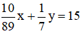
Ta có hệ phương trình:
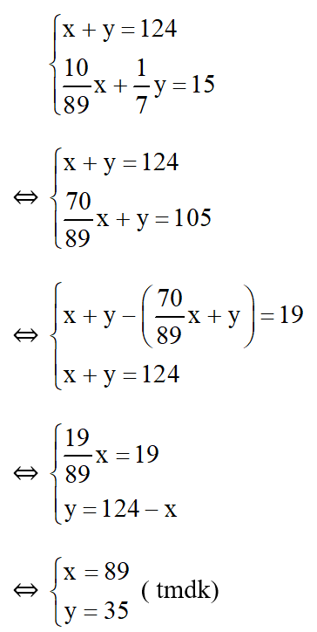
Vậy có 89 gam đồng và 35 gam kẽm.

Bài 45 (trang 27 SGK Toán 9 Tập 2):
Hai đội xây dựng làm chung một công việc và dự định hoàn thành trong 12 ngày. Nhưng khi làm chung được 8 ngày thì đội I được điều động đi làm việc khác. Tuy chỉ còn một mình độ II làm việc nhưng do cải tiến cách làm, năng suất của đội II tăng gấp đôi nên họ làm xong phần việc còn lại trong 3,5 ngày. Hỏi với năng suất ban đầu, nếu mỗi đội làm một mình thì phải làm trong bao nhiêu ngày mới xong công việc trên?
Lời giải
Gọi thời gian đội I và đội II làm một mình xong công việc lần lượt là x; y (ngày)
Điều kiện : x, y > 12, x,y ∈ N.
Một ngày đội I làm được : 1/x (công việc).
Một ngày đội II làm được : 1/y (công việc).
+ Hai đội cùng làm sẽ xong trong 12 ngày nên ta có phương trình: 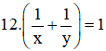
+ Hai đội cùng làm trong 8 ngày được: 8/12 = 2/3 công việc.
⇒ còn lại đội II phải hoàn thành một mình 1/3 công việc.
Vì đội II tăng năng suất gấp đôi nên một ngày đội II làm được 2/y công việc.
Đội II hoàn thành 1/3 công việc còn lại trong 3,5 ngày nên ta có phương trình: 3,5.2/y = 1/3
Ta có hệ phương trình:
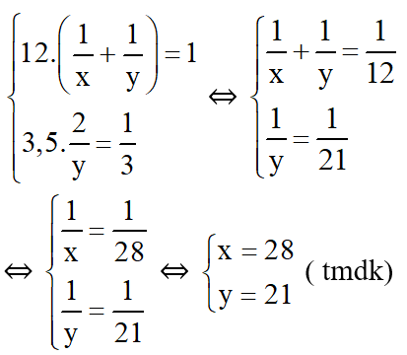
Vậy nếu làm một mình, đội I làm xong công việc trong 28 ngày, đội II làm xong công việc trong 21 ngày.

Bài 46 (trang 27 SGK Toán 9 Tập 2):
Năm ngoái, hai đơn vị sản xuất nông nghiệp thu hoạch được 720 tấn thóc. Năm nay, đơn vị thứ nhất làm vượt mức 15% , đơn vị thứ hai làm vượt mức 12% so với năm ngoái. Do đó cả hai đơn vị thu hoạch được 819 tấn thóc. Hỏi mỗi năm, mỗi đơn vị thu hoạch đươc bao nhiêu tấn thóc?
Lời giải
Gọi x (tấn) và y (tấn) lần lượt là số thóc mà hai đơn vị thu hoạch được trong năm ngoái (x, y > 0 và x < 720, y < 720)
- Năm ngoái, hai đơn vị thu được 720 tấn thóc nên ta có: x + y = 720.
- Năm nay:
+ Số thóc đơn vị thứ nhất thu được: x + 15%.x = x + 0,15x = 1,15x.
+ Số thóc đơn vị thứ hai thu được là: y + 12%y = y + 0,12y = 1,12y.
Năm nay, cả hai đơn vị thu được 819 tấn thóc nên ta có: 1,15x + 1,12y = 819
Ta có hệ phương trình:
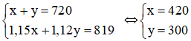
Vậy:
- Năm ngoái: đơn vị 1 thu được 420 tấn, đơn vị 2 thu được 300 tấn.
- Năm nay: đơn vị 1 thu được 1,15.420 = 483 tấn; đơn vị 2 thu được 1,12.300 = 336 tấn.

